

Nieuwsbrief mei 2025.

Beste leden,

Op naar de maand mei, de bloeimaand. De maand waarin de lelietjes-van-dalen links volop uit de grond schieten. In vele opzichten is de maand mei een belangrijke maand, niet in de laatste plaats om de dagen 4 en 5 mei. Nederland staat op zondag 4 mei stil bij de slachtoffers van de Tweede Wereldoorlog, de koloniale oorlog in Indonesië en van oorlogssituaties en vredesoperaties daarna. Maandag 5 mei staat in het teken van het vieren van de vrijheid. Beide dagen zijn van belang om te blijven herdenken en te vieren; we weten hoe broos vrijheid kan zijn. In dit kader geef ik u graag het gedicht mee van Paula Hagenaars.

**Vrede is maar een woord**

**zo vaak al gehoord**

**nog is er**

**oorlog en geweld**

**waarbij een**

**mensenleven niet telt**

**de wereld**

**zou mooier zijn**

**als mensen vreedzaam**

**zouden leven met elkaar**

**ongeacht huidskleur**

**of overtuiging.**

**Vrede, laat elkaar in waarde!**

Met betrekking tot het programma van de maand mei verwijs ik u gaarne naar de inhoud van deze nieuwsbrief. In het bijzonder wijs ik u op ons bezoek aan het “jaren 50 dorp” op 29 mei. Namens het bestuur wens ik u allen een vredige en bloeiende maand mei toe!

Erik Orie

Voorzitter

,

**Bijeenkomst jubilarissen op 30 maart 2025**

Tijdens een gezellige bijeenkomst in de Thuishaven zijn leden die in 2025 25 jaar lid zijn van de KBO in het zonnetje gezet.

De mensen werden ontvangen met koffie/thee en een heerlijke wafel met slagroom.

Daarna reikte penningmeester John Schonk aan alle aanwezige jubilarissen een oorkonde en een mooi bloemstukje uit.

Iedereen kon gezellig bijpraten met elkaar onder het genot van een drankje en een hapje.

Mensen die niet aanwezig konden zijn hebben hun oorkonde en bloemstukje maandag thuis ontvangen.

Hieronder een paar foto’s van enkele jubilarissen

Afbeelding met tekst, persoon, kleding, overdekt

Door AI gegenereerde inhoud is mogelijk onjuist. Afbeelding met kleding, persoon, Menselijk gezicht, person

Door AI gegenereerde inhoud is mogelijk onjuist. Afbeelding met kleding, persoon, Menselijk gezicht, overdekt

Door AI gegenereerde inhoud is mogelijk onjuist.

Afbeelding met persoon, kleding, Menselijk gezicht, person

Door AI gegenereerde inhoud is mogelijk onjuist. Afbeelding met tekst, kleding, persoon, Menselijk gezicht

Door AI gegenereerde inhoud is mogelijk onjuist. Afbeelding met persoon, kleding, Menselijk gezicht, tafel

Door AI gegenereerde inhoud is mogelijk onjuist.

Afbeelding met persoon, kleding, Menselijk gezicht, person

Door AI gegenereerde inhoud is mogelijk onjuist. Afbeelding met kleding, vrouw, persoon, Menselijk gezicht

Door AI gegenereerde inhoud is mogelijk onjuist.

**Paasstuk maken in “Ons Belang”**

Een Zwaluws Paas ritueel mag ook dit jaar niet ontbreken; Een Paas workshop onder leiding van Adrie Ansems!

Ook dit jaar was het weer volle bak. Eenmaal binnen stonden alle benodigdheden voor deze creatieve middag al op tafel. Omdat niet iedereen vol inspiratie zit, stond er een mooi voorbeeld van Adrie klaar. Een groot ei frame op een plank waar een mooi bloem/blad stuk op gemaakt kon worden. De eerste ohhh’s en ahhh’s waren hoorbaar. Dit zouden we met elkaar wel eens even fiksen……

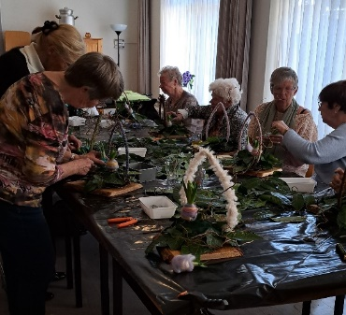 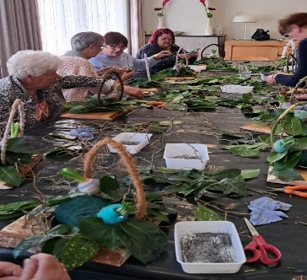

De eerste stappen waren ook zo gezet (oase knippen en wol wikkelen), maar daarna kwam de beproeving. Gelukkig had Adrie veel geduld met ons.

Na een poosje zwoegen was het tijd voor koffie met een lekker stuk cake.

Zo met deze energie boost konden we weer verder. Met wat tips en ideeën van Adrie en/of van elkaar hadden we aan het einde van de middag ongeveer 12 prachtige paasstukken staan.

Een supergezellige middag met een top paasstuk waar we met trots mee thuis konden komen!

Bedankt Adrie en hopelijk tot volgend jaar!

Tiny Huisman

**Fietsen 18 april**

Vrijdag 18 april hadden we de eerste fietstocht van 2025. We zijn vertrokken vanaf de sporthal de Rietgors. Met 16 mensen gingen we via de Groenendijk over Zevenbergschen Hoek naar de Elsakker. Daar hebben we lekker in de zon op het terras gezeten met een bakje koffie en/of thee. Daarna via Langeweg weer terug naar Lage Zwaluwe. Toen nog een aperitief bij de Thuishaven. Het was weer een gezellige middag tot de volgende keer.

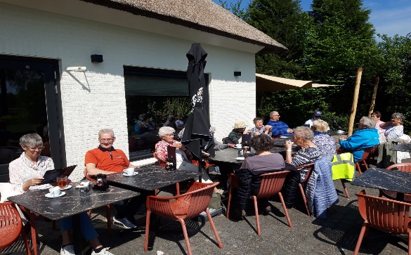

Joke Rosenbrand

**Doe mee met de Wandelchallenge Gemeente Drimmelen**  
Gratis wandelgroepen starten in Made, Terheijden en Lage Zwaluwe

*“Je hoeft niet hard te gaan, als je maar in beweging komt.”*

Wilt u op een laagdrempelige manier werken aan uw fitheid, gezelligheid ervaren en samen in beweging komen? Doe dan mee met de Wandelchallenge! Vanaf de week van **28 april** starten we op verschillende locaties in de Gemeente Drimmelen. De deelname is **gratis** en iedereen die zelfstandig en veilig kan wandelen, is van harte welkom.

We wandelen 10 weken lang in groepen, onder begeleiding én zelfstandig. U kiest zelf de afstand: 1, 3 of 5 kilometer – alles mag, zolang u maar in beweging komt. Want samen wandelen is niet alleen gezonder, het is ook gezelliger!

**Startmomenten per dorp:**

* **Lage Zwaluwe**  
  Woensdag 30 april – 13.30 uur  
  Locatie: De Rietgors
* **Made**  
  Maandag 28 april – 11.00 uur  
  Locatie: SCC de Bernardus (voormalige kerk)
* **Terheijden**  
  Dinsdag 29 april – 12.00 uur  
  Locatie: Dorpsplein 1 (voor het Abt)

**Belangrijk om te weten:**  
✔ Deelname is gratis  
✔ Wandelen in groepsverband en zelfstandig  
✔ 1 x per week begeleiding aanwezig  
✔ Een leuke en laagdrempelige stap naar een fitter leven

**Aanmelden kan via:**  
📧 wandelchallenge@gmail.com

**Bridgen woensdagochtend in “Ons Belang”.**

We bridgen iedere woensdagochtend van 9.30u. tot 12.00u. in “Ons Belang”. We spelen inmiddels met 3 tafels. Beheers je enigszins de beginselen van het bridgen, dan ben je hartelijk welkom op woensdagmorgen. We spelen voor de gezelligheid.

**Bingo.**

Op vrijdagmiddag 16 mei is er een bingo op initiatief van de Zonnebloem. Deze middag is voor iedereen toegankelijk. U bent van harte welkom in de “Ganshoek”. Zaal open 13.30 uur.

**Activiteiten Ganshoek SWO**

Kaarten op vrijdagmiddag 9 mei om14.00 uur. Zaal open 13.30 uur.

Deze activiteiten zijn voor iedereen toegankelijk!

**Fietsen vrijdag 16 mei**

Op vrijdagmiddag 16 mei dan gaan we weer fietsen.

Om 13.00 uur is het verzamelen bij **Sporthal De Rietgors,** Weth. Dubbelmanstraat

**Zondagmiddag 25 mei (elke laatste zondag van de maand)** **gezellig bijkletsen.**

**25 mei is** er weer een inloopmiddag bij de Thuishaven voor iedereen die gezellig met iemand wil praten, onder het genot van een drankje. Een aantal bestuursleden zijn ook aanwezig!

Vanaf 14.30 uur is iedereen welkom in “de Thuishaven “. Consumpties zijn voor eigen rekening. Graag tot 25 mei!

**Donderdagmiddag 29 mei bezoek museum Ons Jaren 50 Dorp in Hooge Zwaluwe**

We gaan hier met eigen vervoer naar toe. En als het goed weer is, kunnen de liefhebbers op de fiets! Spoorstraat 32, Hooge Zwaluwe.

Aanvang: 14.00 uur het bezoek duurt 2 uur.

Aanmelden kan tot **uiterlijk 21 mei 2025**

Opgeven bij [anjakbo@gmail.com](mailto:anjakbo@gmail.com) of bij Gerda Beek tel.nr. 06 18041500.

Kosten zijn €17,50 per persoon. U wordt ontvangen met 1x koffie of thee met oma’s appelgebak en daarna een uitgebreide rondleiding.

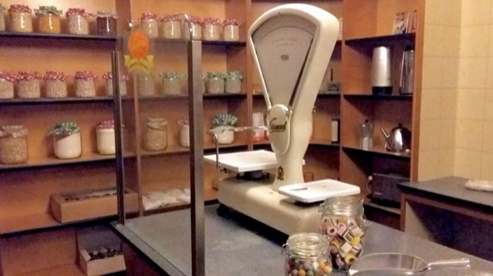

**Vrijdag 20 juni Boottocht over de Mark**

Vrijdag 20 juni gaan we varen over de Mark met de Zilvermeeuw 5. Deze vaarttocht (over de Mark) zouden we eigenlijk vorig jaar al doen, met het vieren van het 75-jarig jubileum van KBO Lage Zwaluwe. Deze tocht ging toen niet door i.v.m. een defecte boot.

De Zilvermeeuw 5 is helaas niet geschikt voor rolstoelgebruikers.

Meer info over deze boottocht in de volgende nieuwsbrief!

**Noteer deze datum alvast in uw agenda!**

Nieuwe leden: Maryon Hoevenaar

Overleden: mevr. Ad van Kastel-Fens,

dhr. Ad van Heijst

Website: [www.kbo-lagezwaluwe.nl](http://www.kbo-lagezwaluwe.nl)

*Deze nieuwsbrief wordt uitgegeven door KBO Lage Zwaluwe en verschijnt 10x per jaar. Het verenigingsjaar loopt van 1 januari tot en met 31 december. Indien u uw lidmaatschap van KBO Lage Zwaluwe wilt opzeggen dan kunt u dat schriftelijk (Anja van der Veeke, Nieuwlandsedijk 34, 4926AR Lage Zwaluwe) of per e-mail (* [*anjakbo@gmail.com*](mailto:anjakbo@gmail.com) *) doen bij de secretaris van de KBO Lage Zwaluwe. Met dien verstande dat dit minimaal 1 maand voor het nieuwe verenigingsjaar moet geschieden. Het IBAN (bank)nummer van KBO Lage Zwaluwe is: NL05RABO0126731241.De cliëntondersteuners van KBO Lage Zwaluwe zijn: Jopie Zasburg, tel. 06-15185344 en Meriam van Pelt. Ouderenadviseur: Marjo Bastiaansen-van Schendel:* 06-18485486.

*Belastinginvullers: Petra van Strien, Ad Schuurmans, Jopie Zasburg en Johan Schippers.*